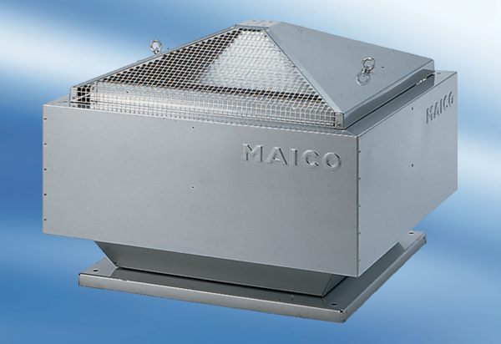Radijalni krovni ventilator DRD 50/4Jedinica za pakiranje: 1 komAsortiman: C
Broj artikla: 0087.0115Proizvođač: MAICO

